

枫华夕拾第56期（总第69期） 2015.10.25上网出版稿
九三大阅兵特写（三首） 刘成志
礼炮轰鸣上九重，千秋盛典续黄钟。万邦同庆伏倭史，严阵惟防蹈旧踪。
老兵方阵始乾元，怒吼黄河华夏魂。闪闪勋章战痕累，全民同忾励儿孙。
导弹巡航定海针，霸权看罢汗涔涔。裁军奏响和平曲，温酒钟馗待鬼侵。
九三大阅兵 陈荣权
震撼寰球大阅兵，中华强盛凤凰鸣。三军浩气冲霄汉，万国雄姿壮北京。
青史昭昭长寄恨，红旗猎猎久喧晴。九三赢得世人仰，更砺刀光创太平。
庆祝抗战胜利七十周年随感（二首） 王本仪
阅兵盛举炳京畿，利器提升壮国威。妖气狼烟当尽扫，乾坤朗朗放光辉。
抗战八年终雪耻，恶魔降伏慰忠魂。英雄血沃神州地，胜利之泉应有源。
浣溪沙·九三大阅兵 高振家 2015.9.3
铁甲银鹰猎猎风，枭龙彩练划长空。英姿飒爽国旗红。 元首阅兵开大典，三军饮马挽强弓。镇妖利器慑狼虫。
菩萨蛮·九三阅兵-雄鹰展翅 思恺 (步李白菩萨蛮韵)
银鹰耀耀虹烟织，“门”*前一片晴空碧。彩带映高楼，有人心内愁。 长安街上立，鼓点凯歌急。强国大工程，重修守徼亭。
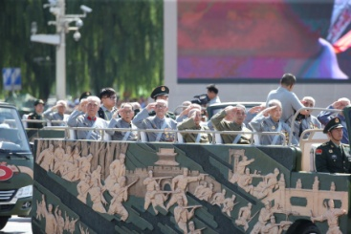
感皇恩·九三阅兵-老兵方队 思 恺
百岁老兵车，上宾待遇。摩托相随贴身护。皱纹暗刻，苦难时光流去。庄严军礼，荣光铸。 回想当年，腥风血雨。倭寇疯狂我心怒。大刀长剑，卫国保家争赴。和平莫忘伊，风云路。
欣喜抗战胜利七十周年阅兵（三首） 何嘉恩
三大屠杀二战鏖，南京卅万赴阴曹。凄泣历史如明镜，珍惜和平仅记牢。
和平七秩非容易，浴血东方主战场。国共齐心除倭寇，老兵受阅国兴昌。
银鹰牵彩当空舞，浩荡“东风”显国威。方阵雄姿昂斗志，和平庆典续光辉。
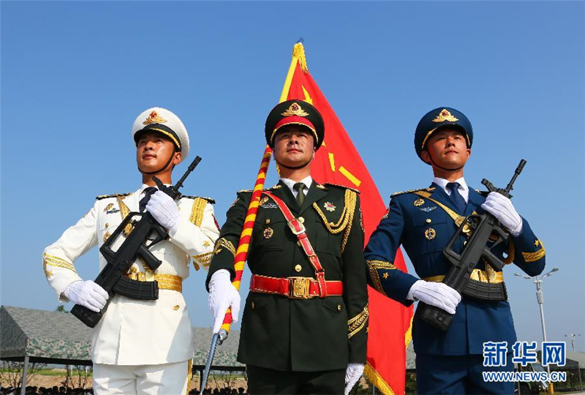
抗日暨反法西斯胜利日大阅兵感赋2015.9.3
李树先（北京）
浴血中华扫战烟，神龙飞跃宇寰宽。桂折月殿青云上，雁点霞空紫气添。 百二关山秦汉月，五千经典舜尧天。东风压倒西风日，开我和平新纪元！
菩萨蛮·九三阅兵 中 慧 2015.9.12
全球灌注倾一刻，七零穿越烟云白。方块走惊雷，碧空银盾威。 东风飞弹候，快递送倭寇。强武现军魂，和平倍与珍。
缅怀先烈，复兴中华 周启安（湖北） ——观纪念抗战胜利70周年9.3阅兵有感
烈血军魂昭日月，回天豪气贯长虹。恩鸿百代东方立，泽广千秋世纪雄。 五典弘敷祈海晏，万邦表正聚仁风。阳光沐浴和平景，礼炮声声壮盛隆。
纪念抗日战争胜利70周年有感 杜文德 2015.9.4
八载征程驱寇妖，受降台上绞东条。倭奴又现磨刀急，我自枕戈无旦宵
九三阅兵感 张振国
七十轰鸣大阅兵，和平捍卫有干城。东风杀器强攻略，惹我巡航岛链倾*。
注：岛链，是由美国前国务卿杜勒斯在1951年首次明确提出的一个特定概念。长期以来，美日同盟正是依靠这一屏障将我国牢牢的锁在太平洋之外。迫使中国除了自保别无他路。而海洋正是所有大国走向强国的必由之路。突破第一岛链也就是每一个华夏儿女的梦寐所求。
九三大阅兵 纪念抗战胜利70周年。 李志强 2015.9.3
二战“消声”七十年，频仍战乱奈何天。强兵只为和平奏，一部中华掘起篇。
浣溪沙·纪念全民抗战七十七周年 甫 志2015.9.18
日寇卢沟战火燃，中华遍地起狼烟。烧杀淫捋毁家园。 国共并肩驱倭鬼，全民奋起斗凶顽。风雷激荡薄云天。
菩萨蛮·九三大阅兵 李柏宇 2015-9-6
贼心倭寇掀兇浪，腥风血雨谁能忘。七七警钟鸣，九三大阅兵。 导弹威武立，银鸟齐飞急。刀剑出鞘行，世间更和平。
菩萨蛮·九三大阅兵 刘时和
城楼校阅飞龙起，天兵浩气冲霄锐。虎队显威风，神州敲警钟。 当年鏖战急，东亚撑危极。铁血铸长城，中华迎复兴。
满江红·纪念抗战胜利七十周年大阅兵赞 支尚琼
朗日高空，红霞处、旌旗风拂。惊目望、队形严整，广场检阅。小米步 枪书战史，雄鹰导弹临天阙。震世界、强大国防军，开新页。 老兵泪，英烈血；民族耻，难忘绝。看黄河唱响，主旋音阕。不许海洋遭盗犯，勿容沙子将眸割。庆胜利、期待永和平，同明月。
满江红·观纪念抗战胜利七十周年阅兵感 王广林
万里晴空，金风爽，迎来兵阅。云彩耀，五星旗艳，映红日月。军乐歌声豪气壮，雄师方队英姿列。武器新、威武显神通，欢声悦。 抗战史，祭先烈，民族耻，铭心切。举人间正义，九州城阙。世界和平同发展，人民康乐齐安业。中国梦、强国美家园，腾飞跃。
念奴娇 · 纪念抗战胜利七十周年阅兵观感 王 蓝
花坛如海，彩旗迎风展，亿民咸集。万里长空云霓舞，庇佑中华飞翼。方阵铁魂，武备钢魄，仅是中兴笔。和平必胜，善柔之国无敌。 不忘甲午尸横，血侵黄海，永记卢沟泣。大好河山遭寇践，国恨家仇难息。烈士长垂，英雄激历，狮醒东方立。江山如画，复兴追梦烘日。
沁园春·庆祝抗日战争胜利70周年 韩启纲
胜利荣光，七十周年，广场庆迎。看老臣模范，忠心耿耿；雄师将士，浩气铿铿。更友军驰，前来助阵，坦克军车齐啸鸣。战鹰壮，导弹擎天宇，憾缺民兵。 外宾政要同嘤。不能忘、中华苦难泓。昔东倭侵犯，神州抵抗；铿锵昭示，正义能赢。捍卫和平，人民必胜，世界安宁享芷衡。需警惕，有野心狼子，勿舍长缨。
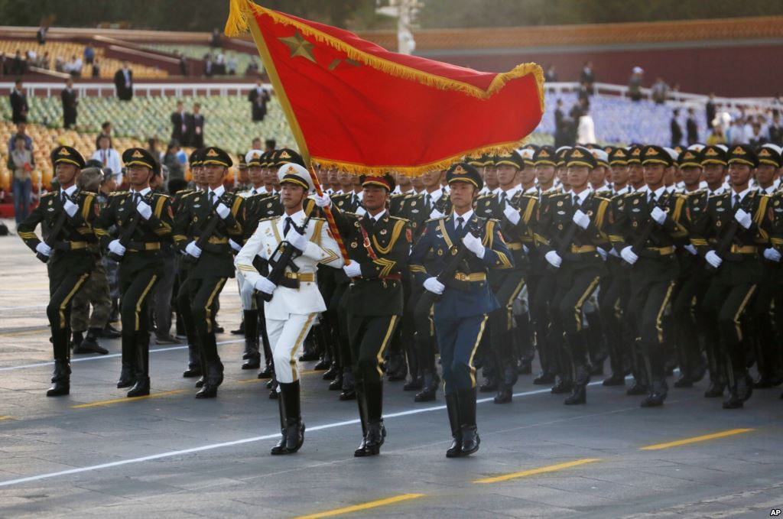
九三阅兵 戴望平 2015.9.6
彩带银鹰掠碧空，战车方队展雄风，
神州亮剑和平卫，大国强军气若虹。
小令《菩萨蛮》
菩萨蛮·天河 刘成志
群峰突兀凌空立，寰球地貌成三极。历史溯源头，天河东向流①。 青稞成片熟，收获科研促。卓玛佩金环②，疑为菩萨蛮。
注：①，纪录频道播放的《天河》，天河指世界上海拔最高的雅鲁藏布江流域。②：卓玛，多为藏族女性名，如著名歌手卓玛央宗、降央卓玛；最负盛名的藏族舞蹈家，中央民族大学教授，也叫卓玛。
步韵和成志兄菩萨蛮 何焱林
飘萧待月中庭立，婆娑桂影香无极。不是少年头，焉愁逝水流！ 玉箫充耳熟，折柳声声促。道不尽嫏环，沈腰非小蛮。
菩萨蛮·一带一路 王本仪
绵绵一带连千里，茫茫一路逾洋际。世纪伟经纶，丝绸路布新。 贸经联一体，互利增情谊。亘古著宏篇，中华梦正圆。
菩萨蛮·假日山中遇友 纪纲 于哈尔雷克（旧作）
玉骢嘶叫溪流过，停鞭却繫毡房坐。帐里奶茶浓，妻儿亦喜逢。 美酒手中易，烤肉香四壁。琴瑟尽情欢，醉酣更漏残。
注：哈萨克牧工家中做客。
菩萨蛮·喜结《枫华夕拾》五周年赠诗社吟长 周启安2015.9.9
吟坛网络清如水，千家古韵春风里。诗梦渡重洋，枫华催鹤翔。 天涯烟雨歇，又近中秋月。何物最关情？锦书娇桂庭。
菩萨蛮·怀念黄汲清院士 高振家
寒风料峭残花暮，斜阳一角红楼处。往事若江流，耕耘春复秋。 谆谆多诲教，寻卷观留照。黑夜漫悠悠，平添无限愁。
菩萨蛮·急就章应合许昭华先生诗 刘时和 2012.9.28
华裔真腊开荒早，千辛万苦知多少？战火玉遭焚，可怜磨汉魂*。 春风欣化雨，学子黉宫去。朝暮读书声，育才文曲星。
注：许昭华先生，香港风雅颂诗词学会理事。有诗吟诵柬埔寨华裔学校重新开学。 汉魂——指汉字文化也。
菩萨蛮·复函，忆少年 崇 实
长歧数载期相聚，纷飞劳燕应归去。常记故园情，关山魂梦萦。 难忘童稚事，观影蟾宫至。同唱访知音，初萌赤子心。
菩萨蛮·呦呦穿魔榜 李柏宇 2015-10-8
呦呦摘冠医学奖，“三无”学者中金榜。院士我何干？有人心里酸。丹心迎暮碧，鬓发见斑白。中华梦成真，宁为长寿人。
注：屠呦呦接受杨澜访谈录：杨澜开门见山问道： “人们称您为三无科学家，请问您为什么没有当选院士？” 屠回答“我如果当了院士，怎么还会搞科研获诺奖”？ “您今年85岁高寿，可以介绍一下长寿秘诀吗” ？屠微笑答道“其实我刚才已经回答了你的问题---我长寿的秘诀就是不要当选中国院士，这样我还能多活几年” ！
菩萨蛮·美国峡谷五日游-羚羊彩雪谷 张振国
黄沙千里驰崖谷，羚羊彩雪悬岧矗。驰看绿萋萋，近观崎蒺藜。 崎深幽奇酷，险要猫腰鹆。地貌造千千，子孙享万年。
注：“羚羊彩雪”是美国大峡谷著名景点。
菩萨蛮·登中山陵 李柏宇 2015.9.10
紫云萦绕金山麓，苍松翠柏浓芳馥。登上石头城，同瞻国父灵。 太平天下盼，万代为公赞。革命早成功，复兴指顾中。
菩萨蛮·春游妙峰山 居 影
长空又洒萧萧雨。群芳另落春归去。还愿入灵山。瑰香竞斗妍。 踏青春已暮。处处传鶯语。问询四时风。游人痴醉中。
注：灵山-北京西山包括灵山与百花山，妙峰山为其一脉；灵山也有此山上之庙不少信士上山朝拜、还愿，奉为灵验之山。
菩萨蛮·记中山沙田风光 李易霖
平川百里凝山色，稻香飘溢遥天碧。煦日照沙田，渔舟唱暮天。 风高桅影動，浪急漫江湧。耕妇踏歌归，长空野雁飞。
菩萨蛮·秋游香格里拉 何嘉恩
苍穹碧透清心醉，如诗似幻青山翠。花海喜秋风，天然狼毒*红。 藏家朝圣地，松赞林高寺。金顶耀红墙，心香朴实装。
注：狼毒——狼毒花。其根、茎、叶均含大毒，可制成药剂外敷，能消积清血。
菩萨蛮‧月夜 甫 志
寒光筛透窗前叶，花芳弥漫悠长夜。昂首望星空，流萤飞舞中。 可怜今夕月，虽满犹亏缺。低语问苍天，不知何日圆？
菩萨蛮·大阅兵 步刘成志老师《天河》 刘书东
雄师严阵排山立，城楼翘望无其极。友谊溯源头，长河分向流。 征途探路熟，经济竞争促。佛祖眩光环，谁为菩萨蛮。
注：《杜阳杂编》载：唐宣宗大中初年，女蛮国遣使入贡双龙犀、明霞锦。使者高髻金冠，身披缨络，称为菩萨蛮。
菩萨蛮·月照東墙 高森信
岁交八月莲花落，残阳暮色天光薄。秋水泛银霜，金風余晚香。 桂花飘院角，後稷应知覚。明月照东墙，凤求凰绕樑。
菩萨蛮·怀念老伴 （三阕之一） 李韵芬 2014.1
多年携手花溪走，而今独赏风摧柳。黄叶落萧萧，求生无意描。 思君唯梦里，残梦无穷忆。无奈少逢君，枕边留泪痕。
菩萨蛮· 秋访农家 支尚琼
稻田余韵丰收曲，桂林一片花如簇。清霁访农家，老夫欣进茶。 口夸安济策，手舞眉飞色。阵阵醉香风，杯杯秋意浓。
菩萨蛮·西藏自治区成立五十周年 邓志尧
云霞五彩珠穆笑，布达宫下人欢闹．怒放格桑花，歌庄牵万家． 拉萨城巨变，商贸连成遍．幸福乐陶陶，天堂颜美娇。
菩萨蛮·中秋赏月不遇 王广林
荷摇桂曳清风起，临轩听雨瀟声里。锦水映高楼，霓灯虹彩流。 夜寒霜露滴，庭苑梧桐寂。云海涌星空，何方寻月踪。
菩萨蛮·题红梅图 刘敏
黄昏雪岭仙姿艳，寒枝错落浑如剑。天上洒鹅毛，耳旁风怒号。 殷红颜洁净，曲折身苍劲。高格自芳芬，留连因此君。
菩萨蛮·登南山 刘开垠
桥连石径霞光灿，丛林冉冉山花艳。峻岭入云端，纵观天地宽。 绿蔓爬树望，鸟听岩泉唱。为探景中奇，傍溪临翠徽。
菩萨蛮·沙枣 仼 倞
红英落尽春何去?碧莲茎刬寻无据。愁草蔓天涯，亮睛沙枣花。 霜枝啼翠鸟，雪蕊清新笑。风雨正茫苍，孤标犹吐芳。
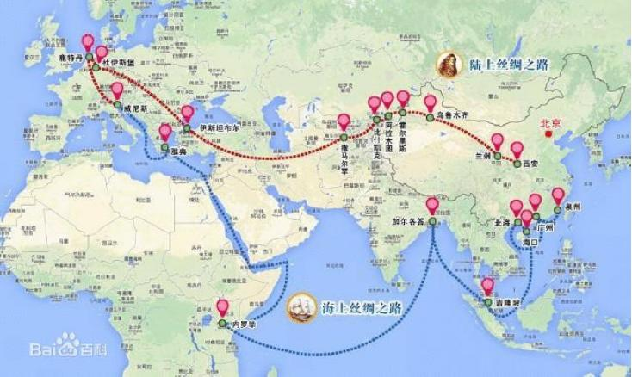
菩萨蛮·一带一路颂 王 蓝
淫雨深锁瑶台月，三开金桂芳英歇。惟有落花香，薰心书锦章。 室中心浪 涌，楼外人追梦。长袖舞婆娑，五洲同一歌！
菩萨蛮·忆华君 何少飞
影留雅册空相忆，海天不见君之礼。初识散花楼，难知心底愁。倾怀谈兴歇，方晓心中结。来日聚河央，笃情呕热肠。 注：“河”指银河。
《菩萨蛮》词谱
⊙平⊙仄平平仄（仄韵），⊙平⊙仄平平仄（叶仄）；⊙仄仄平平（换平韵），⊙平⊙仄平（叶平）。 ⊙平平仄仄（再换仄韵），⊙仄平平仄（叶仄）；⊙仄仄平平（三换平韵），⊙平⊙仄平（叶平）。

*-----*-----*
小令《 感皇恩》
感皇恩·《红楼梦》中贾元春之叹 王本仪
有幸入宫闱，皇恩浩荡。富贵荣华自天降。贵妃贤德，恰似榴花鲜亮。光宗和耀祖，功无量。 可恨无常，莫名惆怅。身境如何对人讲？了无意趣，寂寞香消魂丧。抽身原是梦，天伦享。
注：贾元春被封为贤德贵妃。 贾元春讲，当日既送我到不得见人的去处。贾元春讲， 肉各方，然终无意趣。
感皇恩·读本仪兄“贾元春之叹”有感，敬次原韵 刘成志
只道恋荣华，宫闱板荡。转瞬浮云雾霾降。芳魂消耗，命入黄泉难亮。祖宗休怨我，宽宏量。 事本寻常，无需惆怅。喻世明言镇天讲。节身趁早,莫待声名都丧。春秋鉴史评，江山享。
感皇恩·次韵奉和王本仪吟长 程立家 2015-10-10
冷月照深宫，人生浮荡。祸福焉知几时降。幸承皇泽，贾府门庭光亮。荣华繁似锦，何须量。 圣意难常，春心怊怅。高处身寒与谁讲。乱云翻滚，倏忽灰飞魂丧。天伦虽最盼，无从享。
感皇恩·记2015中秋节七星公园 中 慧 2015.9.28
龙响鹤吟悠，滚珠直述，垂下千枝阮声吐。一弹流水，直泻一弹清赋。毅然弦嘎止，心如注。 果品粟香，饼糕就绪，万里还乡月如故。|盛康歌舞，笑语满园情驻。婵娟唤玉月，秋且住。
注：是日，去桂林七星公园赏月。人头涌跃，凭身份证入园。我无，却以乡音身背中阮入园。依山傍水石桌而坐。三俩拨弦滚玉，四周松树入云，清风徐徐。心广神怡，以诗记下。
感皇恩 ·同学在台山康桥温泉共庆毕业五十周年 何嘉恩
临水小楼群，清幽明秀，爽气和风拂衣袖，康桥泉暖，润滑温柔无垢。任流年五十，窗情厚。 中药养生，谈烟论酒，博引旁征戒宜否，乐康为导，当效解囊慷友，期逢松鹤欢，三年后。
感皇恩·假日山行纪 高振家
夜雨已晨晴，阳光和煦。遥望招提缭云雾。层林苍翠，修竹逶迤山路。访幽居洞府，消烦绪。 树下双翁，凝神碁步。静立旁观似仙遇。初逢如故，更聆禅修佳句。倾谈已落霞，忘归去。
感皇恩·绿湖夏日风光 李易霖
波绿水涟漪，湖光碧透，堤岸熏风弄新柳。秋千回荡，艇溅雪花追逗，群鸥冲骇浪，掀澜斗。 野廓披装，亭台雕绣。车马穿梭礼人后，夜风初起，细抚行人襟袖，客离兴未醻，情依旧。
感皇恩 黄振永
年幼盼天开，云端神杳。都说仙宫好，温饱。一怀痴念，很不托身飞鹞。匆匆投笔早， 乌衣鸟。 回检劫余，丹青多少，家帚充珍宝。休笑。且将闲步，付与半塘春草。屡创吟就了，忘蓬岛。
感皇恩·江南遊 李柏宇 2015.10.12
结伴下江南，水乡情愫。世外桃源丽闲处。 小桥流水，摇橹悠悠飘渡。鱼虾迎过客，烟波趣。 岸柳随风，池莲吐露。惜惜相依百花圃。 越吟吴歈，醉舞欢歌同度。来年再重遊，同信步。
注：唐朝李贺写到：“吴歈越吟未终曲”。深信江南将会更美好、更美丽！来年再重遊江南！
《感皇恩》词谱
◎●●○○，⊙○◎▲。⊙●○○●○▲。◎○◎●，◎●⊙○○▲。◎○○●●，○○▲。 ⊙●⊙○，⊙○◎▲。◎●○○●○▲。●○⊙●，⊙●◎○○▲。◎○⊙●◎，⊙⊙▲。

*-----*-----*

七虞韵绝、律、竹枝词
知慳識儉 雷基磐 2015.1
知慳識儉老來糊，厭肉思蔬近坐趺。耿介修身壯氣慨，覬覦肆物可天誅。
侈奢太露撩嘲弄，積厚流光得善敷。生世願隨循軌道，上蒼翼祐保頑軀。
马云画“煎饼果子”拍出242万天价有句 刘成志
名人公益不含糊，活像巫师鬼画符。天价全凭一锤子，去为煎饼古今无？
注：末句化用苏轼《贺陈述古弟章生子》：“甚欲去为汤饼客，惟愁错写论瘴书”
和成志兄马云画果子 何焱林
果子油煎如面糊，丰都二五画桃符。一肥真出千般好，羡煞陶朱当世无。
注：川方言：二五子为鬼之另称，二五亦为二百五省称，方言有“鬼画桃符”。
北京忆 王本仪
上世纪六十年代余在北京工作生活九年，当时西人称北京为一个大村庄（Large village),以后多次到北京出差访友,目睹其巨大变化。
金霞映古都，虹霓照楼衢。商埠人跟踵，长街车满途。
新容今异昔，旧迹有还无。变化惊何疾，堪称世界郛。
腐儒不腐(二首) 王本仪
同聚骚坛尽腐儒，衰翁老妪步诗途。非为刻意趋风雅，涤浊扬清亦乐乎。
当今商品浪潮趋，逐利挣钱世所图。若问诗词多少值，心灵净化价当殊。
赛里木湖游 崇 实 2015.10.16
览胜勾留逸兴殊。碧空如洗午晴初。五色波光留客影，雪峰松影入高湖。
咏 荷 王天丁
仙子凌波玉液敷，双双起舞共风姑。雨娘珠撒添情趣，素女偷光好画图。
題李鴻章祠享 王明全 （四川自贡）
鴻章曾喻清廷為"破屋"，專制千年，屋朽不可圬也。悲夫！
賣國怎堪破屋補，務洋豈願被洋奴。忠奸善惡何由辯，泉下中堂淚眼枯！
無 題 王明全
波翻浪湧鬥江湖，日薄雄梟噪陪都。惜把鷓鴣當布谷，虎符直欲換丹符。
東風不與周郎便，西伯枉推王霸圖。變服詭行走廷尉，烏有之徒徒嗚呼！
简介： 王明全，王三畏堂后裔，西师函大数学系毕业，四川知名诗词家。著有《蝸廬詩稿》和其续集。
*-----*-----*
枫华吟草

雷基磐
戰雲密布（2015.8）
戰雲密布幾分披，惜別鄉居徙海湄。卻喜張顛狂醉字，頗欣賈島苦吟詩。
洛陽紙貴三都賦，雁塔題名歷世儀。擲坐縈懷斟史記，不勝惆悵此身羈。
守僻修身 2015.2
守僻修身未覺空，投閒置散不由衷。觀風望水原陶冶，問柳尋花輒意融。
卻被楓華邀入社，寧忘瀛海曩從風。那知弄筆成於晚，落日餘暉半壁紅。
懷劉詞丈成志成都 （二首） 2015.1
停雲在望老徘徊，趁此餘年日一杯。文墨從心終邁矣，歌謠入耳思深哉。
豈知弄筆躭篷蓽，那悉游身伴草萊。萬水千山憑引領，先生教育不凡才。
天涯遺老已休征，午照桑榆孰可傾。歸夢宵宵縈栗里，登山日日記長城。
每聞暮鼓應薰浴，常遞晨鐘省曙明。好自晚晴添福慧，喜纏詞丈薦詩呈。
刘成志
次韻雷翁基磐温哥华（二首）2015.9.28
中秋盼月久徘徊，欲共幽人酌一杯。封筆莘園重见也，出游靈運好來哉。
嶔崟品格非聞達，藻飾文章亦草萊。旗鼓相当難并駕，濫竽充作導師才。
本是閒身赴遠征，楓華一脉此心傾。已將中幣换加幣，便把雲城聯錦城。
天主聖堂詩唱美，文殊法事磬鐘明。儒家禮讓行仁義，國學承傳萬象呈。
游昆明筇竹寺
忽觉年来髀肉生，堪嗟大器晚无成。焚香顶礼求弥勒，我佛哈哈笑出声。
北京申奥成功畅想
跨新世纪会盟时，万国衣冠众目谁？何止宙斯传圣火，更由黄裔约佳期。
欣来奥运寻村长，频举金杯问健儿。买酒嫌迟心已急，游程宜早选飞机。
大凡
奉和孔老师沪上
雕虫作赋亦雷鸣，舌战柴桑掷地声。名耳三公多孟浪，道哉一夕失躬耕。
喝高绰约堂前酒，调熟糢糊网下羹。自笑沾沾喜无影，大江观去月初生。
附：元玉 沪上晤大凡先生 孔召芝
早从网络共嘤鸣，今得亲聆风雅声。灯火满城蒸热浪，笑谈一席散微酲。
狷狂曾作庙堂客，潇洒每如江海鲸。峰上白云溪上月，往来无不识先生。
陈荣权
送外孙女张艺雪留学加拿大
送孙留学大洋边，江树萦怀拂別弦。求实丹枫知必获，立行白雪志弥坚。
不容自色输他色，要藉他田垦自田。报国何分先与后？春风化雨惠飞泉。
中秋夜喜赋
白驹过隙又中秋，喜见月儿窥小楼。祝福传杯情已醉，展笺命笔兴难收。
畅怀窗外思千里，雅意波间叶一舟。饼味何如诗味好，中元吟咏乐心头。
赴加吟留別
九秋丹染菊飘香，留別沮漳赴远洋。影远楚云怀旧雨，思牵枫岸近儿郎。
前行有望春阳暖，后顾无忧月色涼。但愿同仁齐协力，旗扬长坂更风光。
再上香港太平山
荣颁再上太平山，二度情怀不一般。去岁游云随意卷，而今旅足逐欢攀。
俯看楼宇如春筍，仰听歌声荡碧寰。留影邀朋颜掬笑，杯传画阁月三竿。
王本仪
祝贺屠呦呦荣获2015年诺贝尔生理学或医学奖
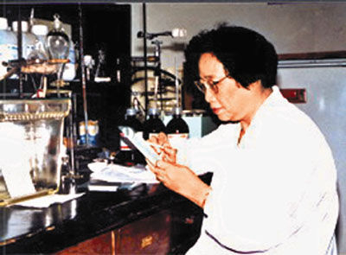
诺奖今圆梦所期，中华科学竖丰碑。
呦呦百次青蒿索*，寂寂多年名实贻**。
矢志破题全力以，将身试药总亲为。
消灾祛病万千众，造福苍生功业丕。
注：第191次（号）青蒿样品试验。从1969年接受研发任务至1971年10月用低沸点溶剂乙醚萃取出抗疟青蒿素，再到得奖，时逾四十多年。
病况自嘲(二首)
2002年元月 (时年64岁) 摘除胆囊取结石，2015年6月(时年77岁)心脏冠状动脉除血栓装支架，皆为先进的微创手续，少皮肉之痛。
胆小并非皆狗熊，毋言胆大即英雄。如今我已身无胆，胆子依然与昔同。
零件损磨须调换，器官老化要维修。血栓消除撑支架，岁月长河静静流。
步韵敬和雷基磐诗翁《守僻修身》
满腹诗书仍悟空，睿词古韵信由衷。深居斗室修身正，遥望云天和气融。
顾问枫华授儒学, 唱酬蜀彦砺文风。清泉老井时时涌，幽槛斜晖岁岁红。
居 影
喜闻屠呦呦获诺贝尔医学奖 2015.10.6
中华医学舞狂飚，精取青蒿疟疾消。十载科研经百折，鹿鸣呦呦国之豪。
沉痛哀悼好友胡庆城 2015.1.29
霹靂晴天不是春，噩言傳至悚然呻。蒼穹何遽喪良者，远望黔中思故人。
游维多利亚女皇公园（庆贺公园建园90周年）2015.9.13
已是秋凉作俊游，皇园漫步赏花洲。自然保护开新宇，造福一方佳誉留。
注：此公园是在90年前一座废弃的矿山遗址上建成的。
思 恺
鹿鸣呦呦 思 恺
呦呦鹿鸣天籁声，世间不懂恰如盲。青蒿一把酬宾客，灵验无窮克頑狞。
拒绝才英千古陋，揭开奥秘卌年耕。尔今再现神农妇，尝毒亲临不计名。
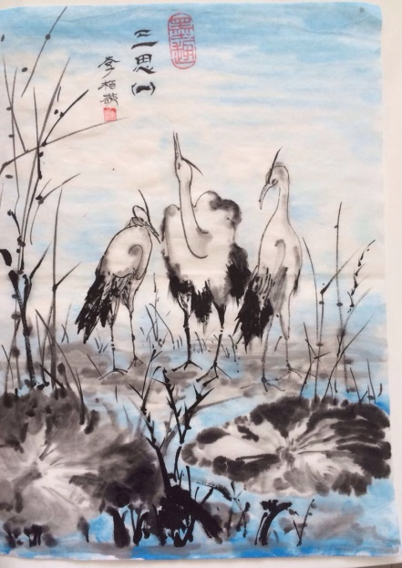
三十六小时记感
强风折树撼云城，停电无灯断饪烹。宇宙航行新世纪，饱温还赖上苍撑。
李柏宇
淡（四首） 2015.10.3
丹顶星辉乐燕纾，蜻蜓荷立抚安居。淡云翱翥不沾垢，振羽飞翔尽自如。
唇齿相依乐府纾，清亳淡墨百花居。哪容小鼠滋撩乱，慧眼灵睛护屋如。
手足同根乐缓纾，亲情骨肉惜怀居。春晖寸草恩情报，和睦家风享蔼如。
疏影淡香宁静纾，淡然缘分问禅居，情真淡定无殇悔，淡泊人生胜佛如。
李志强
列治文世界节 2015.9.5
洞箫吹奏艳阳天。粤语断桥蛇变仙。欧亚同声歌一曲，中加共舞绕三圈。
记：九月五日列治文世界文化节。
温哥华游园会 2015.9.6
多元戏剧话峥嵘，各国佳肴负盛名。莫道加西人口少，温城笑语胜华京。
记：九月六日温哥华游乐场的游园会。
青 竹
喜泣屠呦呦获诺贝尔奖 青 竹 2015.10.12
诺奖迟来华夏欢，四旬风雪志如磐。三无学者缘翘楚，几处科头恨犯酸。
碍眼浮云甩岩岫，潜心蒿子现忠肝。呦呦鸣犊为人类，万级浮屠三尺寒。
注：早在四年前，屠呦呦被美国的拉斯克奖砸中时，国内就有人把酸犯到了太平洋对岸。有人公开表态说，“这个奖不是我报的，也没有征求我的意见。我不赞成她一个人得奖；鸣犊 泛指贤臣；蒿子，青蒿别称；呦呦鹿鸣 呦呦鹿鸣,食野之苹。——《诗·小雅·鹿鸣》这里一语双关。

崇 实 清华访友
周末到清华大学访中学学友唐友一、李自强，晚饭后与自强到荷塘散步偶得。
漫步荷塘月色溶，竹丛倒影景情中。冰轮天上痴情梦，菡萏池边不语风。
厚德自强思旧训，小桥芳径念秋翁。殷殷话语犹充耳，兄弟友于惟孝同。
注：秋翁：指朱自清，号秋实。其著名散文《荷塘月色》即出在此处；
踏勘夜过摩天岭 1968冬旧作
车灯时隐若流萤，攀越百旋艰险行。路陡崖深风雪急，高峰雾里现峥嵘。
甫 志
采桑子·清凉山夏日游 2015.9.23
朝山大道人跪拜，松柏清幽，禅院清幽，夏日清风凉似秋。 香烟袅袅如仙境，云漾悠悠，钟鼓悠悠，洗得尘心崇拜讴。
登东便门角楼感怀
登城聊度半天闲，残角难观古阙颜。崇煥展厅昭雪录，满清文史旧容还。
人生到处含风景，心静悠然望水潺。胜迹由来多俊秀，宛如仙境在人间。
注：角楼内有袁崇焕事迹展、京都近代历史图片展。
纪 纲
西江月·题新居小照 2015.8.23
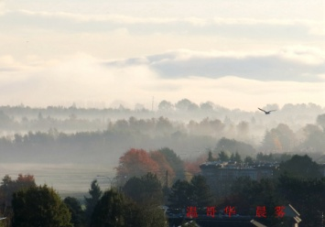
闹市居临秀水，阳台夕照青山。鸥鸿声到小窗前，兰蕙香生室漫。 微信难描雾景，快门巧取花天。澄心静赏好风闲，何必瑶池赴宴。
*-----*-----*
四海诗鸿
梁鉴江 （广东）
抗日名将吴逸志
满目忧烽火，东夷掠梓桑。鄱阳撑一柱，儒将定三湘。
虎帐天星落，沙盘剑气扬。至今思国士，粤岭仰辉光。
作者简介：梁鉴江（1940-），广东番禺人。广东人民出版社编审，中国韵文学会理事，中华诗词学会名誉理事，中华诗词学会高研班导师，广东中华诗词学会顾问、广东楹联学会副会长、广州诗社名誉社长、《诗词》报原总编辑。
刘柏青
步韵梁鉴江老夫子《抗日名将吴逸志 》
凌霄燕石在，俯瞰海成桑。烈火焚狐窟，龙泉浣澧湘。
鏖诗催虎奋，校猎竟鹰扬。国士流风永，名争日月光。
叠 韵
蒿目山河碎，哀鸿唳梓桑。 阴符策除寇，破阵乐腾湘。
三捷宏编在，九州豪气扬。龙泉锋未退，赫赫吐虹光。
吴逸志简介：(1896年11月11日—1961年11月11日)丰良莘陂村人。保定军官学校毕业著名抗日将领，在长沙与日军的会战中，吴逸志功勋卓著，迭受民国政府颁赐勋章。
李树先
写在中华诗词学会第四次代表大会召开之际
——步马凯同志七律原韵 2015-8-16
春归艺苑暖非迟，独秀芳林第一枝。四海涛惊唐韵起，千秋史壮汉风驰。 梦圆华夏挥奇笔，月探嫦娥赋好诗。更有新音清老凤，天空浩荡趁逢时。
程立家
贺中华诗词学会第四次代表大会召开
步马凯先生韵 2015-8-2
吟坛盛会共瞻迟，但盼新葩绽玉枝。烂漫春花千手护，崔巍雅殿众心驰。 人微未必忘忧国，学浅无妨敢赋诗。今日放歌尤自在，中华崛起恰逢时。
马凯先生原玉 ：
大地春回盼未迟，唐松宋柏又新枝。随心日月弦中起，信手风云笔下驰。
骚客曾忧无续曲，吟坛应幸有雄诗。山花烂漫人开眼，更待惊天泣雨时。
屠呦呦获诺奖有感 2015-10-07
为斩疟魔披战袍，以身试毒验青蒿。伤肝不改一生志，碰壁难辞百折劳。
学贯中西勤索辨，道融今古任翔翱。神州仙草献天下，诺奖殊勋敬女豪。
何焱林
步韵和立家兄屠呦呦获诺奖有感
献身从不恋冠袍，济世襟怀系苦蒿。善自前贤寻启迪，勇开新路恃辛劳。
累经挫折队团助，终得功成天海翱。实至名归膺诺奖，活人数得女英豪。
二郎神·美东一瞥
度青隧绿，朝发轫若风驰骋。是黛染山深，蓝流溪浅，遥卧虹桥倩影。伫鸟难惊防尘树，更燕子临窗窥听。任岭峻道奢，风生涛起，泰然心境。 堪省，孤村野肆，康衢清塍，见几处繁华，几墟零散，千里红尘昼永。检点关津，阅评人世，一览美东乡井。最忆是闲静农家院落，小城光景。
瑞鹤仙·风城历史博物馆
且红尘小别，向劫烬灾灰，问难求解。回眸百千代。更磨石渔狩，穴居巢载，田收野采，总须是群行众赖。画图形以进文章，揖别洪荒天籁。 从法老移五霸，设职临官，百黎襟带。威权独宰，极淫侈，虑成败，致生灵涂炭，丘墟庐舍，犹诩千方拥戴。剩残戈断铠成堆，帝王安在？

郭世泽
法曲献仙音·812灾难安魂曲 2015-8-25
举世惊心，乌尘烈焰，翳蔽津门天日。地陷楼崩，物燃车毁，轮奂须臾狼藉。惜千百人伤卒。涛声尽悲泣。 且安息。谢金风，把君留住，长路远，西去启程莫急。斗酒敬离魂，怎忍是，孤独行客。更寄丹心，化为那，苌弘血碧。待重生极乐，再报山河家国。
兵马俑博物馆
帝陵凭吊感如涛，放眼尤添胆气豪。隐隐雄兵寒色盛，森森战阵朔风号。
折冲自有铜车马，御敌当然玉甲袍。死后依然为主帅，八千秦俑镇阴曹。
周启安
咏 荷
一湖艳蒂蕴丰姿，缕缕尘缘系藕丝。素裹红妆幽气远，漫摇娇影碧峰低。
虚空脱俗随香引，圣洁超凡伴鸟啼。岁岁枯荣生雅韵，烟霞淡月互笼诗。
鹧鸪天·处暑吟怀
伏案敲诗灯影深，蟾光皎皎静凡尘。红莲秋老空枝瘦，锦瑟弦疏心曲贫。 花笑客，月留人，一怀春恨杜鹃魂。苍颜羡鸟多晴望，长忆南山雨滴吟。
马士勇
步和源春兄《诗朋联友醉聚王府》 马士勇
每把唐风当玉怜，斟词酌韵唱空前。讴吟似伴逍遥乐，唱和如翔自在天。
捉笔抒怀抛得失，旋灯展卷弃羁牵。今朝更喜诗朋聚，雅兴催余整砚田。
附刘源春元玉：
未曾相识却相怜，各抱才情到面前。四座风生倾好酒，一腔韵出激高天。
远追唐宋心谁在，近醉诗词梦几牵。会是今魂归不得，李苏留种二分田。
涂运桥
题武候祠
江山一统掌中营，八阵烽烟袖底生。六出祁山争汉鼎，七擒孟获得民声。
两朝相国千秋业，三顾茅庐半世情。四海风雷频震耳，卧龙犹在九天鸣。
题杜甫草堂
浣花溪畔柳如丝，茅屋秋风破几时。老去犹能高举酒，春来早已瘦成诗。
千竿玉竹临江舞，一叶莲舟泊岸迟。独立草堂思万古，侧身天地与谁期。
冯广宏
咏物打油（四首）
手纸筒
平生甘作践，逐日瘦腰围。消费年和月，非关事减肥。
牙 膏
昔年批判会，检讨一身当。挤到无从挤，还愁未上纲。
茶 杯
说美原非美，缘何吻不停？此中甘苦味，浓缩一生情。
坐 凳
胯下终年辱，偶然吭一声。莫疑精马屁，但苦贵臀横。
黄信祺
沁园春·随笔
巨手平涛，壮志驱霾，举世堪惊。看重拳出击，掀翻老虎；新闻披露，拍落苍蝇。金屋藏娇，宦途渎职，揭去乌纱现丑形。除顽症、任毒瘤瓜瓞，腰硬谁撑？
古今律法无情，问哪个贪赃罪未惩？话严嵩朱勔，富能敌国；和珅梁冀，气可吞鲸。历代重权，今朝高位，欲壑难填私库盈。闲谈里、愿尘污扫净，四境安宁。
孙忠凯
咏 梅
只等东风奏管弦，横眸浅笑自陶然。沉香不肯浮红蜡，冷蕊无声掏玉拳。
雪润皆因梅共处，梅清多谢雪成全。千年一曲余三弄，留与诗家结宿缘。
三国演义之东吴
千里江东倒栋梁，忽闻诸葛哭周郎。可怜新主龙泉剑，愧对当年小霸王。
错借荆州抨子敬，争功赤壁可归庞？谁朝关帝横青索，耻为曹瞒垒庙墙。
余廷林
悼念王成纲先生四首
旗挥华夏友朋来，诗苑花开画卷开。我在西南立墙内，神州亦吐一分才。
一掬心香献与公，蓬莱无梦阁灯红。心舒吟友遍华夏，一缕相思一缕风。
诗词百万汇宏编，硕果累累岂偶然。夜夜他人沉睡久，先生独守五更寒。
传统续延几十秋，神州公已拔头筹。今朝树下乘凉忆，栽树之人痛远游。
黄红梅
鹧鸪天·海棠花开
小院来临烂漫红，团团簇簇笑东风。丹唇醉吐芬芳语，碧玉轻环俏丽容。 言别后，庆重逢，晶莹珠露滴青丛。为伊何惧经三九，相伴春秋一路同。
翟红本
茶品铁观音
品味青山养性情，竹篱小住踏歌行。云团卧处春停脚，诗句吟时泉发声，
不许利名金骨蚀，肯将天地玉壶烹。馨香最是安溪醉，好个逍遥邀月明。
注：安溪是乌龙名茶铁观音的发源地。
都匀茶博园
醉心茶博园，举步溯渊源。把盏涵真气，临风话敞轩。
凡尘难左右，条索任腾翻。世外逍遥境，升华文化圈。
韩启纲
惜团圆
饱受战火之灾，妻离子散，叙利亚难民3岁小男孩罹难海滩，让人唏嘘。我们的国家虽然有不尽人意之处，人民却能够过着和平的生活，感慨系之，特赋此诗一首。
岁过七旬旋，退休金四千。夫妻偕老朽，儿女忽成年。
富贵非奢望，袍温已乐然。可怜难民涌，眷属幸团圆。

萧炬
客家集市——成都洛带古镇
落带化龙稽考难，撩人娇色看今天。比肩会馆炫陈迹，拓野客家开大观。 市镇藏幽还古朴，檐溪涌浪足流连。春风一夜桃花放，百里红云被远山。
蜀国水乡——双流黄龙溪古镇
云影波光两不分，上河景色布纷纭。渔船抛网二江撒，午夜啼鸡三县闻。 曾有舳舻来楚越，今多客旅挹芳芬。酒帘飘处人声沸，带笑庖厨正运斤。
邓世广《希龄唱和诗》续
丁思深
步韵奉祝世广兄七十初度
诗书在腹漫言穷，问字车停尚古风。不苟蝇营安进退，何曾得失计鸡虫。
解嘲自见成之理，论亊谁堪问以弓？居在半瓢人澹定，天山雪夜酒炉红。
陈仁德
世广兄七旬敬同原韵志贺
茫茫天道总无穷，一任南风复北风。锦瑟好春成逝水，悬壶余事做雕虫。
待挥庾信凌云笔，要挽廉颇满月弓。老去依然豪气在，昆仑山上大旗红。
赵迪生
世广兄七十初度步韵致贺
莫言富贵莫言穷，一袭白衣仁者风。愿世皆为延寿鹤，扬骚不做应声虫。
襟怀落落明如鏡，世道漫漫曲似弓。何日雁山同啸傲，与君共醉女儿红。
王蛰堪
次韻世廣兄七十自壽即以為賀
撐腹詩書不謂窮，平生意趣肯隨風。守持依我三千界，幻化由他十二蟲。
沽水銜杯堪注酒，天山躍馬看橫弓。稀齡最羨情猶壯，霞滿西疆照眼紅。
邓世广
访雁荡山观音洞
焚香燃烛气氤氲，梵呗声声祝颂频。洞傍龙湫山有幸，名扬雁荡梦成真。
毋将地位酬私仆，宜使天恩到小民。菩萨果然能普渡，多多益善塑金身。
访平阳（温州）瑞集山居戏作并寄
一入山居兴致添，诗联阅后品馀甘。往来门下多老九，谈笑筵前少小三。
雅好漫云空冀北，仕途无意问终南。停杯弗许陶然止，已落平阳总不堪。
马 春
冬旅天曌山感赋
平湖叠岭客心清，松柏经冬色愈明。佛道同山各有主，帝皇异性岂无评
土生万物承繁简，天曌一人诠辱荣。今使亭台出新貌，鸟鸣未改旧时声。
注：天曌山，原名天赵山，位于川北今广元市辖区。由武则天赐此名。
题成都出土石兽
深埋千载避红尘，未许沧桑改石身。学究惊讶寻识记，官商喜悦估金银。
当年旧事恐难证，今日新工未必循。唯仰古贤磅礴气，书斋岂出艺如神。
刘友竹
少年游·重游青城古寺觅放翁遗迹
千峰拥寺翠云深，梵宇倚高岑。沿坡木路，当门金匾，气象又翻新。 放翁赏景行吟处，古树尚欣欣。江山蕴秀，辞章焕彩，合掌吊诗魂。
鹧鸪天·冬日携幼孙隽朗游极地海洋世界
极地冬游不畏寒，祖孙相与叹奇观。百头海兽争呈瑞，千种洋鱼各斗妍。
狮作揖、豕钻圈，海星海胆戏沙滩。好奇稚子频频问，愧煞老夫回答难。
注：该园引进“北极熊、企鹅、白鲸、海豚、海狮、海豹、海象、鲨鱼等数十种、上百头全球罕见的珍稀极地动物以及上千种珍稀海洋鱼类。”“百头、千种”之说，盖纪实也。
张发荣
过拉斯维加斯沙漠
头顶兰天近，壮观荒漠垠。人生寥廓里，不过一微尘。
夜宿大峡谷
仙境迷人醉，归来夜二更。窗前明月满，乡心比月明。
梁中文
怀念抗战先烈家兄梁笺文
敌寇狼烟毁我宁，韶关战事听“无声”。合围固守湘南嶂，出击横冲粤北营。
且用神威浇铁壁，敢将热血筑长城。当今胜利欢呼日，捧酒无忘敬长兄。
注：梁笺文：国民革命军无线电通讯班长，1939年12月牺牲于粤北战役。
李兴辉
游日本杂咏（四首）
一衣带水到东邻，说道仇雠气不平。万顷曾经翻血浪，涛声难掩战魂鸣。
先行继踵到扶桑，危世寻求救世方。攻错师夷诚灼见，维新强国铸金汤。
注：从清末到民国初期，众多国人留学日本。
新仇旧怨贮心中，国耻难忘恨未穷。世界潮流声浩荡，分明辨识勿盲从。
鲁郁当年痛泪滋，家邦强盛待何时？秖园夜醉沉沦梦，忍付墨痕书愤词。
注：鲁郁指鲁迅、郁达夫。秖园是京都一条酒吧古街。《沉沦》是郁达夫留学日本时所著小说，谓中国人受日本人歧视，渴望祖国强大。
李之正
满江红·曹雪芹
三寸柔毫，翻腾起、朱门隐慝。抒愤慨、利于锥颖，严于斧钺。今日读书犹有泪，当年走笔应含血。慨庋藏、名著积如山，难超越。 仕途暗，官场黑，怡红爽，潇湘洁。运波澜笔底，纵云挐月。钗凤心机当止已，荣宁门阀归倾折。倚绳床、假梦把红楼，殷勤说。
酬郭剑老《回看》元玉
北往南来客，禹门犹问津。遥闻三级浪，猜想四时春。
坎壈才挥汗，虺尵又抱辛。回看惟莞尔，相对倦游人
郭剑青
看川军抗战影片
芒鞋竹笠出巴山，大义兴亡责在肩。誓作金汤酬社稷，拼将龙魄搏倭蛮。
滕州骠骑台庄固，小岛狂徒臆语穿。威武王师肝胆烈，浩然真宰势吞天。
《五方斋诗文钞》读后 （见本期风华画廊）
一部破天荒，雅俗双兼孰可量。对韵超然清叟训，放歌何逊谪仙狂。
凤仪潇洒思维健，炉火纯青考论臧。漫说文章裁社会，精神已跨太平洋。
注“清叟训”指《声律启蒙》等。
洪君默（配书法水墨诗，见本期枫华画廊）
读《李白诗集》有感
点点杨花入砚池，洗心悦目更相宜。几曾吞海狂歌日，也有登楼搁笔时。
公自金貂换美酒，我将玉版写新诗。诗成惆怅一何似，报与清风明月知。
《荷花》
施施出水泛红霞，周爱何曾漫自夸。皆道人间无净土，有尘不染是荷花。
《咏石榴》
垂涎硕果小园东，真比花枝更动容。栽倒何多权贵者，罗裙新染石榴红。
*----------*----------*
枫华画廊

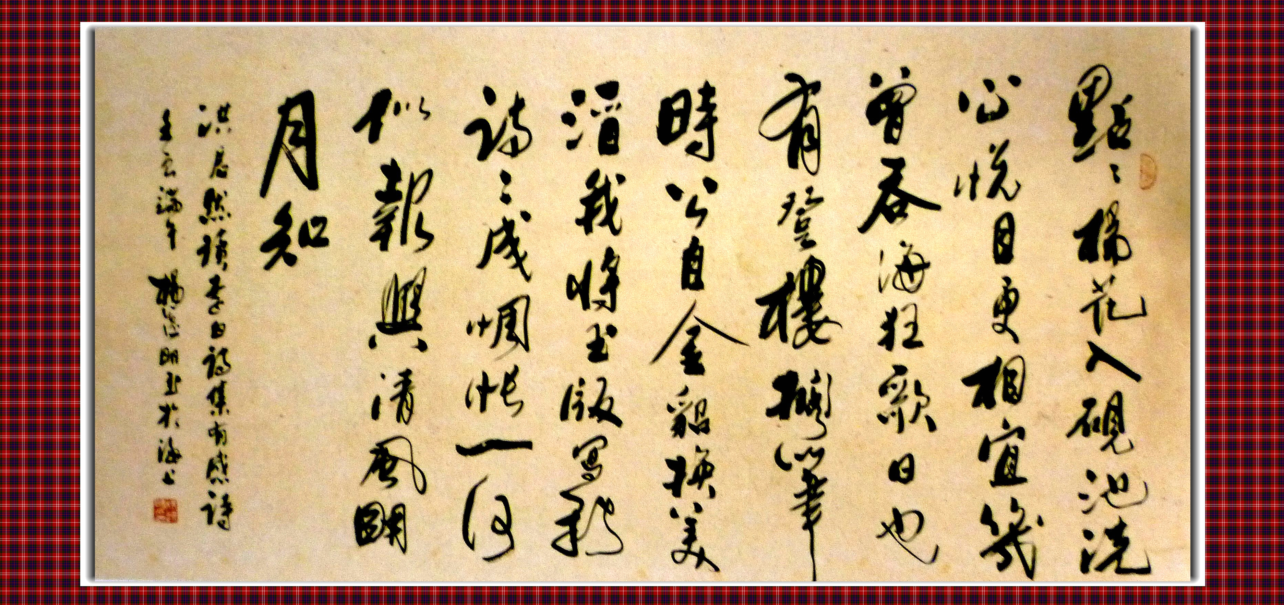

洪君默诗 读《李白诗集》有感，中华诗词学会副会长杨逸明先生书（原诗见本期四海诗鸿）
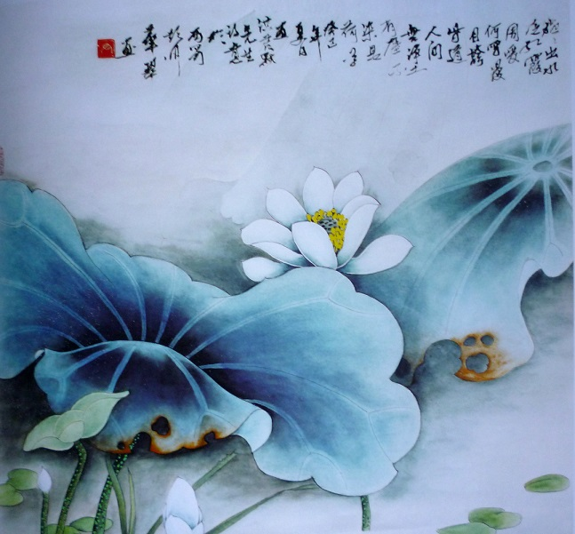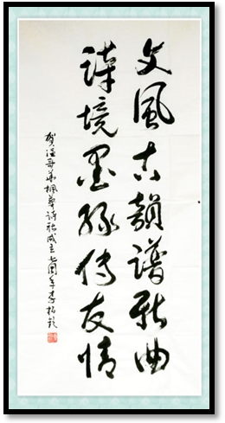
尹华菊画洪君默诗荷花（原诗见本期四海诗鸿） 香港中华艺术家协会荣誉会长，
著名书法家李柏钦先生贺词
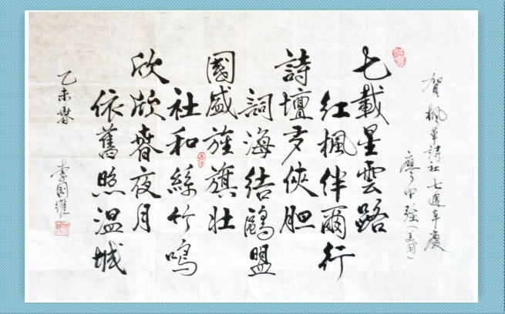

上方贺词及左方诗均载于本刊55期
圣地亚哥侨领廖中强诗家贺诗，温哥华李国维先生书

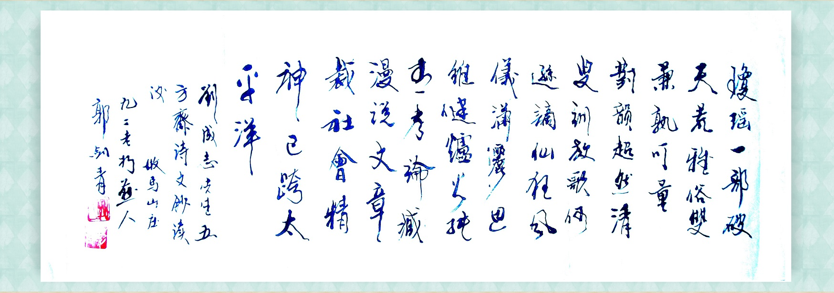

郭剑青题刘成志先生《五方斋诗文钞》读后
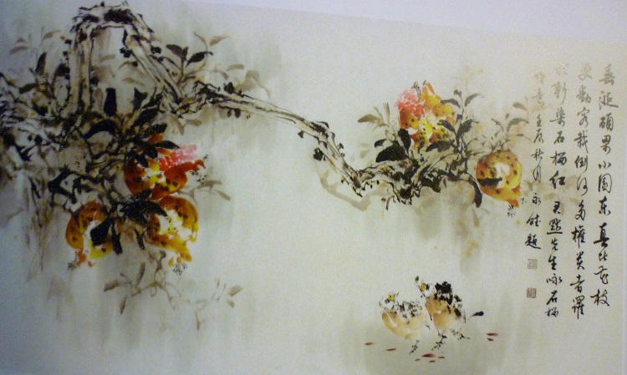
邹永斌画洪君默诗《咏石榴》 （诗作见本期四海诗鸿）
*-----*-----*
对联天地
为北京“纪念抗战胜利70周年”题联 李树先
辽水波红，金陵骨白，国恨难平瀛海浪；
卢沟月黑，赤子眉横，龙威再奋鲁阳戈。
纪念楹联一组：萧炬
纪念抗日胜利七十周年联：
危亡醒睡狮，阴云岂翳芦沟月；
夙夜防贪兽，冷眼还覗樱岛狼。
纪念世界反法西斯胜利七十周年联：
欧亚同仇，二战元凶德、意、日；
人神共愤，一丘之貉虎、狼、豺。
成都抗日英雄纪念碑前，纪念抗日川军联：
七十年浩气长存，看我川军，钢枪紧握威风著；
三千丈华光永在，纵眸天府，佳绩高标景象新。
悼成都诗词楹联学会103岁张汉民老先生 何焱林
百载尘途，阅历几何风兼雨？
千秋典籍，勘穷多少荣与枯！
葵藿亦平生，潇洒风云登上寿。
松梅真品格，大罗世界寓先生。
赞长联圣手钟耘舫 景常春
一个乾坤真铁汉，谏笋铲丛荆，感慨黎民苦难，残缺版图，怒颜安不！岂知报国无门，反遭谋陷，钢肠傲骨问长天，我云何在？
九州晦暗愧书生，联葩飞利刃，巧溶川剧唱腔，讽嘲科诨，特色尤标！未料称家指日，任被传扬，倒海排山呈巨幅，孰笔能超！
【注】谏笋：苦笋，苦而有味之言，比喻益事利国的话，有如良药苦口利于病。元代周密《齐东野语》：“（涪翁）尝赋苦笋云：‘苦而有味，如忠谏之可活国。’”丛荆：喻当时社会腐败。晦暗：喻当时社会黑暗。愧书生：惭愧自己在那黑暗社会只是个书生，不能拯救邦家。科诨：指插科打诨。传统剧演出中角色所作滑稽取笑动作和道白。
文赋新章
昆明“世博园”楹联抄 刘成志
昆明世博园汇集了世界园林艺术的珍品；它也是通向世界的一扇窗户。东西方不同的文化、风俗和美学观在这里得到充分展示和碰撞，让人有着看世界万花筒之感。中国的园艺博大精深，历史悠久，北方以雄浑取胜，南方以秀雅见长，但无论北南，大凡有楼台亭阁，必有楹联以增其观赏性和知识性，这已成为中华传统文化的一大特色。
云南以名联著称于世，名家辈出，以昆明大观楼长联为代表的各处名胜楹联，以其联文之工稳,书法之精妙，令海内外游人为之驻足。尽管如此，据说近年来云南省楹联学会报请省委、省府批准对昆明市景区和街头的一些严重不合规范的歪联进行了清理，为楹联界的“打假”开了个好头。但这个工作还没有做到尽善尽美。
此文仅就笔者所抄录的园内部分楹联提出个人的一些质疑。
园内之药草园，也是笔者必选和多次游览留连之处。该园堪称融普及中草药科学知识与园林游赏为一体的自然山水园，占地0.9万平方米，收集药用植物500余种，是世博园最具特色的景点之一。其“园中院”幽雅古朴，类似四合院建筑，室内陈列着历代中医医药经典史资、标本，展示了中华民族悠久的历史和文化内涵。然而这里最足以标志中华传统文化品味的楹联却令人失望。
展室大门：
彩云之南，山山岭岭皆药草，福遍神州；
滇池之滨，绿绿青青尽天然，春满杏林
各分句都不合律，而末尾字更错在同为平声，此外“药草”与“天然”亦不相对。
针灸推拿演示厅：
诊病疗疾，针灸推拿，回春妙术；
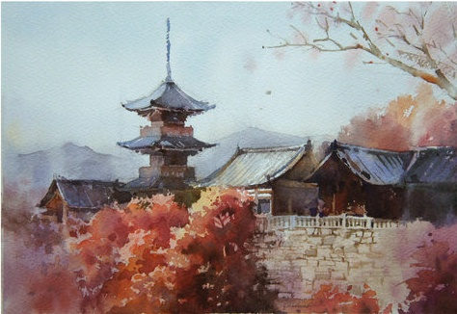
辩证施治，膏丹丸散，济世良方。
虽只有末句合律，但更像病人送医生的锦旗。
名优中成药厅：
牛黄清心，柏子养心，调心血，心舒平
龙胆泻肝，柴胡疏肝，理肝气，肝乐宁
意在对医理和药性作一表述，问题仍然是不遵守格律。
名贵中药厅：
甘草虫草灵芝草 草性治病
乌药芍药怀山药 药味疗疾（挂右）

桃仁杏仁柏子仁 仁心济世
天仙凤仙威灵仙 仙女救人（挂左）
此联分悬两边，意在表明上下联各自成对，互相也成对，然而并未因此而都符合联律，“仙女“（不如用”仙子“）救人”是神话，也有悖科学。

民族药厅：

扁鹊华佗张仲景，穷究医理昌子孙，千秋功德，天地长存；
神农弘景李时珍，遍尝百草爱人民，历代颂扬，日月同辉。
集传说和历史上六位医药学名人及其贡献入联，但无谓重复一“景”字，二、四分句不合律，末尾又是双平，亦有合掌之嫌。
这就是药草园的全部楹联，有没有署撰联者名的，有的题款写明为世博会而作的字样，想均系新作。令我百思而不得其解的是，这些与世博会丝毫不挨边的不合规范的对联如果放在某个街头中药房门口的话，也许不很被人注意，但在世博园就是另一回事了。
各省、市、自治区的室外展区（园林区）在选联上也不够严谨慎重。
如《齐鲁园》的把杜甫《望岳》“会当临绝顶，一览众山小”当作楹联悬挂；而“云雾润蒸关不住，波淘声震大明湖”和贵州“休言黔中小富贵，仍是温柔多情乡” 的楹联同样都不合对仗。
其它如重庆展厅，《瑜园》（应为“渝园”）：
贺四海园艺荟萃；
庆三峡石刻聚展。
《河湟山庄》：
昆仑雪麓，江河源头，初绘古羌风情画；
日月山下，河湟若地，重现高原山川景。
《连翼亭》：
蓟门津沽，二分烟月，梦到南诏，留下此亭翼然；
苍山洱海，四时茶花，春漫北溟，引来斯人问津。
都全然不讲联律，浪费了如许文字，辜负了如斯美景，可叹也哉！当然，一些展区（除少数民族外）还是注意到了这一点的，或是搬来本地名联（如《蜀风》），等。或 是由行家新撰（如《辽园》）
愚以为：像世博会这样大的规模是不多见的，全国各地已经把握住这个机会并充分展示了自己，如果以后还有这种机会的话，希望不要再出现类似的遗憾。`99昆明世界园艺博览会闭幕后，世博园仍在继续对游人开放，它已成为一个重点旅游景区，我眷恋它并祝愿它长青常新。
（1999.10--2001.2）
学习讲堂
对联的嵌字格——对联常识简谈(之五)续前 (釜溪愚者)
嵌字还有许多格：
魁斗格，即将两题字任意分嵌于第一字及第十四字。例如
春联： 春色正宜花掩映； 秋心常被酒牵联。
蝉联格，即将两题字分嵌于第七字及第八宇。例如
阮雄： 清谈误晋哀诸阮； 熊梦兴周美一姜。
辘轳格，即将两题字分嵌于第一字及第九字。或第三字及第九字，以此类推。例如
莲露： 1， 乍垂莲瓣移香步； 微露瓠犀发妙香。
2， 莲生微步凌波去； 柳露新眉带月看。
鼎峙格，即将三个题字分嵌于上下联第一字第四字第七字。或分嵌于第四字第八字第十四字。而成鼎峙之格。例如
天中节： 穷阴杀节霜铺地； 中夜清寒月满天。
双钩格，即将四个题字，对嵌于钟联中。例如
南北高丽： 1，丽水逆流环陇北； 高邮名县着淮南。
2，北忆长安三月丽； 南登衡岳九秩高。
碎锦格，亦称鸿爪格。即将题字。分嵌于钟联中。不相连。例如
张陈： 满几陈编三寸烛； 半肩行李一张琴。
碎锦格
中安台： 中兴定可安盘石；大隐宁容入钓台。
黄叶满秋山：1， 满园黑叶禺山夏； 上市黄花歇浦秋。
2， 满槎秋水黄姑渡； 落叶空山白帝城。
（未完待续）

※-----※-----※

编辑：枫华诗社。 荣誉主编兼顾问: 刘成志 汪凤岭
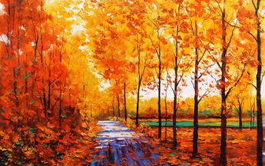
主编：高振家 副主编: 林文涛 何嘉恩 廖中慧
校审：林文涛 本期责编：高振家
联系人 纪 纲 E-Mail zjgao33@gmail.com
诗社网址： www.scsvbc.com
本稿件为温哥华老年华人协会《枫华诗社》版权所有
言论自由，文责自负

